"ОСТОРОЖНО, ПЕТАРДЫ" ПАМЯТКА ДЛЯ ДЕТЕЙ И РОДИТЕЛЕЙ

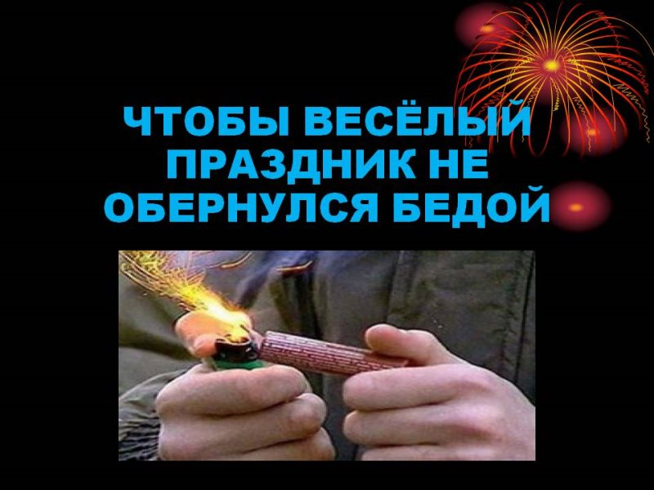

Основные причины того, что при использовании пиротехники могут случиться несчастные случаи: некачественная продукция; несоблюдение элементарных правил техники безопасности при запуске салютов; пиротехника используется детьми без присмотра взрослых;
Вот лишь малая часть последствий, к которым может привести несоблюдение техники безопасности при использовании праздничной пиротехники: серьёзные травмы зрения, ожоги рук и лица, потеря пальцев.
Правила безопасности при запуске петард и фейерверков.
- Тщательно изучите перед запуском инструкцию!
- Перед тем как поджечь фитиль вы должны точно знать, где у изделия верх и откуда будут вылетать горящие элементы. Нельзя даже в шутку направлять фейерверки в сторону зрителей.
- Площадка для запуска должна быть ровной, над ней не должно быть деревьев, линий электропередач и др. препятствий. Кроме того, она должна находиться на расстоянии не менее 50 метров от жилых домов. Ракеты часто залетают на балконы или, пробивая оконные стекла, в квартиры, служат причиной пожара. Кроме того, фейерверки могут попасть в людей.
- Не бросайте горящие петарды в людей и животных!
- Запускать петарды детям запрещено!
Помните, что места для запуска каждого конкретного изделия должны быть указаны в инструкции.
- Не держите изделие в руках после поджога. Отбросьте от себя на 5-6 метров или после того, как фитиль был подожжен, положите на землю и быстро удалитесь на расстояние 5-6 метров от изделия!
- Уничтожают фейерверки, поместив их в воду на срок до двух суток. После этого их можно выбросить с бытовым мусором.
Это должен знать каждый!
Отдел надзорной деятельности и профилактической работы Всеволожского района УНД и ПР Главного управления МЧС России по Ленинградской области напоминает:
В случае пожара или появления дыма, немедленно позвоните по телефону
01 (моб. 101,112), 8 (813-70) 40-829

